NOM : | Classe :
Prénom : | Date :

Chapitre 5. L’unité et la diversité des êtres vivants
Activité 2. Comment classer des êtres vivants ?

Question 1. Relever quatre attributs importants pour chacun des animaux.
Animal | Moineau | Escargot | Coccinelle | Lézard | Chat | Fourmi | Lapin | Araignée
Attributs

Question 2. Repérer l’attribut partagé par tous les animaux du jardin.

Question 3. Trouver l’animal qui partage le moins d’attributs avec les autres.

Question 4. Classer les animaux du jardin dans les groupes proposés.
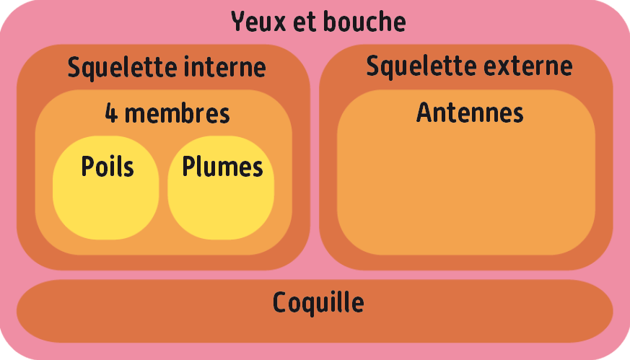
A. Classer les végétaux du jardin dans la classification proposée.
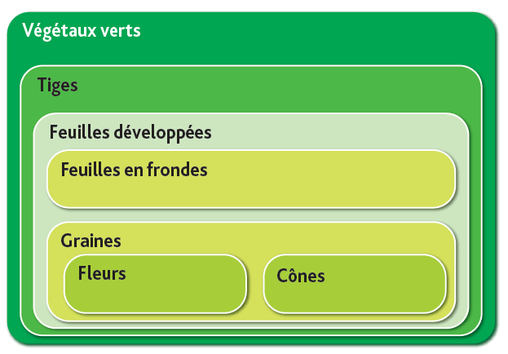

Question 5. Expliquer comment on peut classer les êtres vivants les uns par rapport aux autres.

